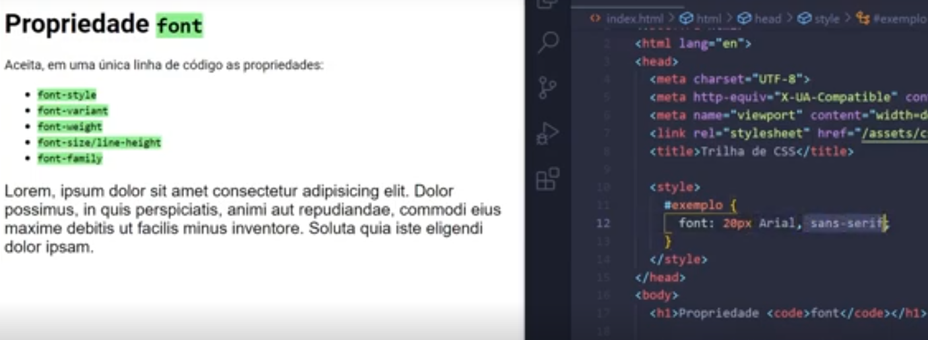

Repara que aqui aplicamos, tamanho, qual fonte usar, e qual tipo da fonte.

